Viêm dạ dày cấp - nguyên nhân, triệu chứng và cách điều trị
Viêm dạ dày cấp được hiểu là phản ứng viêm chỉ hạn chế ở niêm mạc, có đặc tính khởi phát và diễn biến nhanh chóng do tác dụng của các tác nhân độc hại hoặc nhiễm khuẩn ở niêm mạc dạ dày.
Viêm dạ dày cấp được hiểu là phản ứng viêm chỉ hạn chế ở niêm mạc, có đặc tính khởi phát và diễn biến nhanh chóng do tác dụng của các tác nhân độc hại hoặc nhiễm khuẩn ở niêm mạc dạ dày. Tuy chưa có sự thống kê cụ thể, song cùng với sự phát triển của kinh tế xã hội, tỷ lệ dân số bị viêm dạ dày cấp đang ngày càng tăng lên.
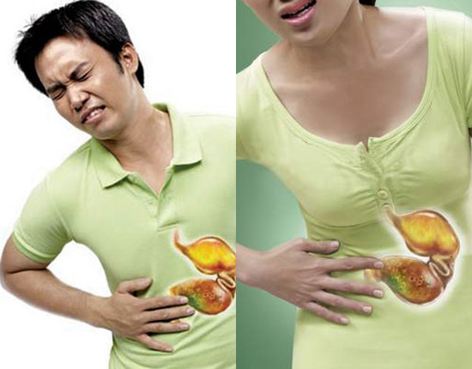
Nguyên nhân nào gây nên viêm dạ dày cấp?
Nguyên nhân gây viêm dạ dày cấp có nhiều, song có thể xếp vào hai nhóm chính:
Yếu tố ngoại sinh: vi khuẩn, virus và độc tố của chúng, thức ăn nóng quá, lạnh quá, khó tiêu, nhai không kỹ hoặc bị nhiễm khuẩn nhiễm độc do tụ cầu, coli, rượu, chè, cafe, mù tạc...; thuốc: aspirin, natri salicylat, sulfamid...; các chất ăn mòn: muối, kim loại nặng (đồng, kẽm) thuỷ ngân, kiềm, axit sulfuric, axit chlohydric, nitrat bạc; các kích thích nhiệt, dị vật...
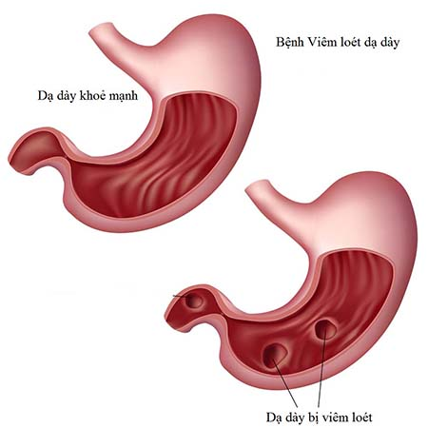
Hình ảnh ổ loét ở dạ dày.
Các yếu tố nội sinh: thường gặp trong các bệnh nhiễm khuẩn cấp (cúm, sởi, bạch hầu, thương hàn, viêm phổi, viêm ruột thừa... tăng áp lực tĩnh mạch cửa, thoát vị hoành); urê máu cao, tăng thyroxin, tăng đường máu; bỏng, nhiễm phóng xạ, các stress nặng, chấn thương sọ não, u não, sau phẫu thuật thần kinh, tim, sốc, bệnh tim phổi cấp, xơ gan; dị ứng thức ăn: tôm, sò, ốc, hến…
Bệnh biểu hiện như thế nào?
Tổn thương trong viêm dạ dày cấp có thể khu trú hoặc lan toả, tuỳ theo mức độ nặng nhẹ và nguyên nhân thường chia làm 4 dạng chính, với các biểu hiện lâm sàng khác nhau:
Viêm long dạ dày: thường xảy ra sau khi ăn phải chất kích ứng, nhiễm khuẩn hoặc nhiễm virus. Tổn thương biểu hiện bằng tình trạng niêm mạc phù nề xung huyết và có nhiều đám viêm xâm nhiễm bởi bạch cầu đa nhân ở niêm mạc. Biểu hiện lâm sàng là cảm giác đau căng tức hoặc nóng ran vùng thượng vị, kèm theo nôn, choáng váng.
Viêm dạ dày thể xuất huyết: thường biểu hiện dưới dạng các vết ăn mòn đơn độc hoặc kèm theo xuất huyết. Niêm mạc có những chấm xuất huyết đôi khi có những mảng, đám xuất huyết dưới niêm mạc và các vết xước, chảy máu, chính là do sự vỡ mạch máu lớp tiết chính. Xuất hiện do các yếu tố có nguồn gốc ngoại sinh như rượu, thuốc kháng viêm non – streroid... Với biểu hiện lâm sàng chủ yếu là xuất huyết. Khi chảy máu nhiều và nặng có thể gây choáng và sốc. Thường được chẩn đoán bằng nội soi cấp cứu.
Viêm dạ dày thể ăn mòn: thường do các chất kích ứng tác động liên tiếp lên bề mặt niêm mạc dạ dày, gây ra sự biến đổi trầm trọng cùng với sự phù nề đơn điệu của niêm mạc dạ dày và sau đó là tình trạng hoại tử tại chỗ của niêm mạc dạ dày. Sau một thời gian các Fibrin hàn gắn lại tạo thành các mô sẹo. Mức độ tổn thương phụ thuộc bản chất và nồng độ chất gây tổn thương; ngoài ra còn phụ thuộc sự hoà loãng các chất ăn mòn do các chất bên trong dạ dày, và sự trung hoà chất kiềm do acid dạ dày. Biểu hiện lâm sàng chủ yếu là đau thượng vị ngay tức thì sau khi dạ dày tiếp xúc với chất kích ứng; sau đó là nôn, đôi khi nôn ra máu; trong các trường hợp nặng có thể có sốc.
Viêm dạ dày thể nhiễm khuẩn: với sự có mặt của các vi sinh vật gây nhiểm khuẩn. Trong trường hợp dạ dày bị viêm tấy, dịch rỉ viêm làm mưng mủ các vách niêm mạc cùng với thành dạ dày, có thể gây hậu quả đục thủng và gây viêm phúc mạc. Chắc chắn các sản phẩm khí sinh ra sẽ vào thành dạ dày. Người ta gọi đó là dạ dày phù thũng. Thể bệnh này giảm rất nhiều từ khi có kháng sinh, nhưng hiện nay đang có xu hướng gia tăng trở lại.
Hậu quả để lại là gì?
Thông thường thì quá trình viêm dạ dày cấp diễn ra từ vài giờ đến vài ngày, liền sẹo nhanh, phục hồi hoàn toàn. Song có một số tác giả cho rằng từ viêm dạ dày cấp, nếu bị tái phát nhiều đợt có thể chuyển thành viêm mãn, vì niêm mạc bị phá huỷ liên tiếp và có vai trò của cơ chế tự miễn. Viêm dạ dày thể ăn mòn hoặc xuất huyết, có thể dẫn đến sốc, truỵ tim mạch...
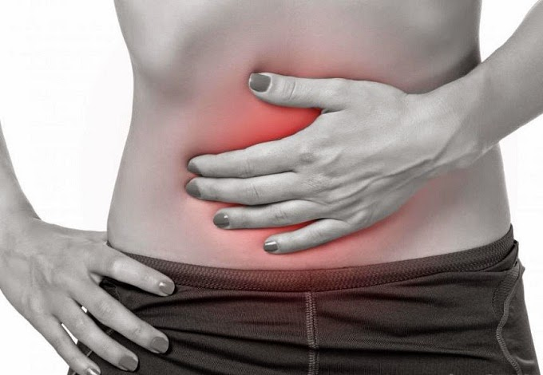
Điều trị viêm dạ dày cấp
- Trước hết là chế độ ăn, tuỳ theo tình trạng mà có thể cần nhịn ăn trong 1 - 2 ngày đầu, sau đó uống sữa, ăn súp thức ăn mềm, rồi ăn cơm bình thường.
- Nguyên tắc chung trong điều trị là bù nước điện giải và chống sốc; nếu có nhiễm khuẩn thì dùng kháng sinh, nếu có xuất huyết tiêu hoá thì điều trị theo phác đồ xuất huyết tiêu hoá; nếu do ngộ độc hoặc uống nhầm hoá chất thì phải rửa dạ dày...
- Tuỳ theo nguyên nhân và tình trạng bệnh mà cân nhắc sử dụng các thuốc antacid, các thuốc giảm tiết hoặc các thuốc băng se và bảo vệ niêm mạc dạ dày.

